**Lab-3**

**ARTIFICIAL INTELLIGENCE**



**Title: The Cryptarithmetic Problem**

**Group Details:**

**Group No: TY-12 Div: B Batch: B-3**

|  |  |  |  |
| --- | --- | --- | --- |
| **Sr.No** | **Name** | **Roll.No** | **Gr.No** |
| 1 | Shubham Kakde | 49 | 11811244 |
| 2 | Sidharth Kakde | 50 | 11811170 |
| 3 | Vedant Katti | 55 | 11810142 |
| 4 | Vinayak Kokane | 58 | 11810499 |
| 5 | Dhanraj Kore | 60 | 11810970 |

**Implementation:**

#include <bits/stdc++.h>

using namespace std;

// vector stores 1 corresponding to index

// number which is already assigned

// to any char, otherwise stores 0

vector<int> use(10);

// structure to store char and its corresponding integer

struct node

{

    char c;

    int v;

};

// function check for correct solution

int check(node* nodeArr, const int count, string s1,

                               string s2, string s3)

{

    int val1 = 0, val2 = 0, val3 = 0, m = 1, j, i;

    // calculate number corresponding to first string

    for (i = s1.length() - 1; i >= 0; i--)

    {

        char ch = s1[i];

        for (j = 0; j < count; j++)

            if (nodeArr[j].c == ch)

                break;

        val1 += m * nodeArr[j].v;

        m *= 10;

    }

    m = 1;

    // calculate number corresponding to second string

    for (i = s2.length() - 1; i >= 0; i--)

    {

        char ch = s2[i];

        for (j = 0; j < count; j++)

            if (nodeArr[j].c == ch)

                break;

        val2 += m * nodeArr[j].v;

        m *= 10;

    }

    m = 1;

    // calculate number corresponding to third string

    for (i = s3.length() - 1; i >= 0; i--)

    {

        char ch = s3[i];

        for (j = 0; j < count; j++)

            if (nodeArr[j].c == ch)

                break;

        val3 += m * nodeArr[j].v;

        m *= 10;

    }

    // sum of first two number equal to third return true

    if (val3 == (val1 + val2))

        return 1;

    // else return false

    return 0;

}

// Recursive function to check solution for all permutations

bool permutation(const int count, node* nodeArr, int n,

                 string s1, string s2, string s3)

{

    // Base case

    if (n == count - 1)

    {

        // check for all numbers not used yet

        for (int i = 0; i < 10; i++)

        {

            // if not used

            if (use[i] == 0)

            {

                // assign char at index n integer i

                nodeArr[n].v = i;

                // if solution found

                if (check(nodeArr, count, s1, s2, s3) == 1)

                {

                    cout << "\nSolution found: ";

                    for (int j = 0; j < count; j++)

                        cout << " " << nodeArr[j].c << " = "

                             << nodeArr[j].v;

                    return true;

                }

            }

        }

        return false;

    }

    for (int i = 0; i < 10; i++)

    {

        // if ith integer not used yet

        if (use[i] == 0)

        {

            // assign char at index n integer i

            nodeArr[n].v = i;

            // mark it as not available for other char

            use[i] = 1;

            // call recursive function

            if (permutation(count, nodeArr, n + 1, s1, s2, s3))

                return true;

            // backtrack for all other possible solutions

            use[i] = 0;

        }

    }

    return false;

}

bool solveCryptographic(string s1, string s2,

                                   string s3)

{

    // count to store number of unique char

    int count = 0;

    // Length of all three strings

    int l1 = s1.length();

    int l2 = s2.length();

    int l3 = s3.length();

    // vector to store frequency of each char

    vector<int> freq(26);

    for (int i = 0; i < l1; i++)

        ++freq[s1[i] - 'A'];

    for (int i = 0; i < l2; i++)

        ++freq[s2[i] - 'A'];

    for (int i = 0; i < l3; i++)

        ++freq[s3[i] - 'A'];

    // count number of unique char

    for (int i = 0; i < 26; i++)

        if (freq[i] > 0)

            count++;

    // solution not possible for count greater than 10

    if (count > 10)

    {

        cout << "Invalid strings";

        return 0;

    }

    // array of nodes

    node nodeArr[count];

    // store all unique char in nodeArr

    for (int i = 0, j = 0; i < 26; i++)

    {

        if (freq[i] > 0)

        {

            nodeArr[j].c = char(i + 'A');

            j++;

        }

    }

    return permutation(count, nodeArr, 0, s1, s2, s3);

}

// Driver function

int main()

{

    string s1 = "CROSS";

    string s2 = "ROADS";

    string s3 = "DANGER";

    if (solveCryptographic(s1, s2, s3) == false)

        cout << "No solution";

    return 0;

}

**O/P:**

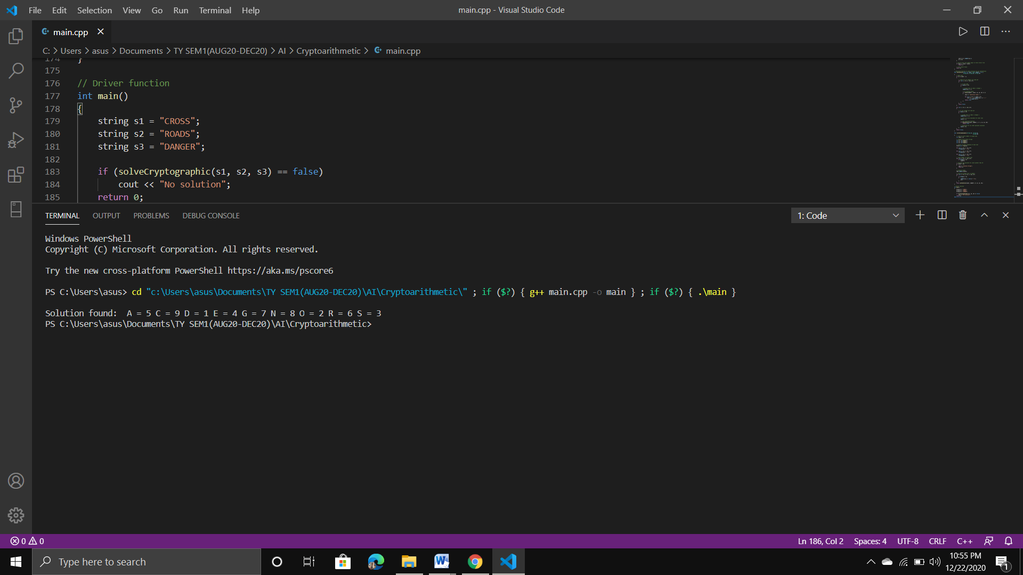

**Problem Solution:**

